Справка
о проведении беседы на тему «Ислам-религия мира»
с учащимися 9х классов.

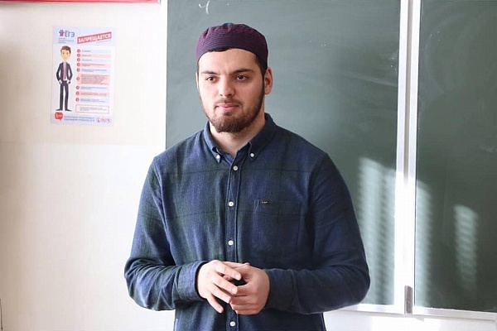
24 ноября 2021г. сотрудник отдела просвещения Муфтията РД в Казбековском районе с целью духовно-нравственного воспитания подрастающего поколения в Дылымской муниципальной гимназии провел лекцию на тему «Ислам-религия мира». Работник отдела просвещения рассказал о том, что сегодня мусульман хотят показать с негативной стороны, а также опорочить Ислам. Затем рассказал, какими должны быть действия мусульман в ответ на эти провокации, и привел примеры из жизни нашего пророка Мухаммада (мир ему и благословение), из жизни его сподвижников и наших праведных предков.
Также он рассказал о веротерпимости в Исламе. Он отметил, что идеи мира и терпимости, уважение человека, независимо от принадлежности к какой-либо расе, национальности, положения в обществе, принципы сострадания и мирного сосуществования с другими культурами и религиями являются главными ценностями Ислама с самого начала его зарождения.
В конце богослов рассказал учащимся об этике взаимоотношений между школьниками согласно исламской этике и при этом подчеркнул, о важности проявления уважения и соблюдения этики общения учениками по отношению к учителям.
Учащиеся не стеснялись задавать интересующие их вопросы.

Социальный педагог ДГ: Хадаева Б.Р.

